Учреждение образования

«БЕЛОРУССКИЙ ГОСУДАРСТВЕННЫЙ ТЕХНОЛОГИЧЕСКИЙ УНИВЕРСИТЕТ»

Операционные системы

Студент: Немкович А.В.

ФИТ 3 курс 1 группа

Преподаватель: Бернацкий П.В

Минск 2024

**Задание 01**

Разработайте консольное Windows-приложение OS04_01 наязыке С++, выполняющее длинный цикл с временнойзадержкой и с выводом на консоль идентификаторовтекущего процесса и текущего потока.

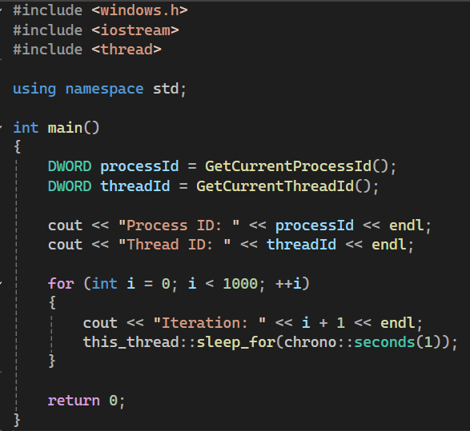

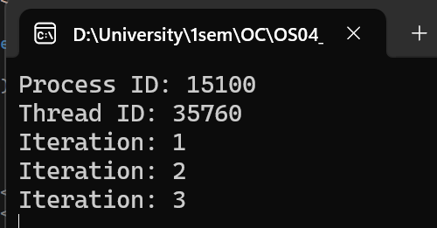

Продемонстрируйте информацию об потоках процесса  
OS04_01 с помощью утилит PowerShell ISE

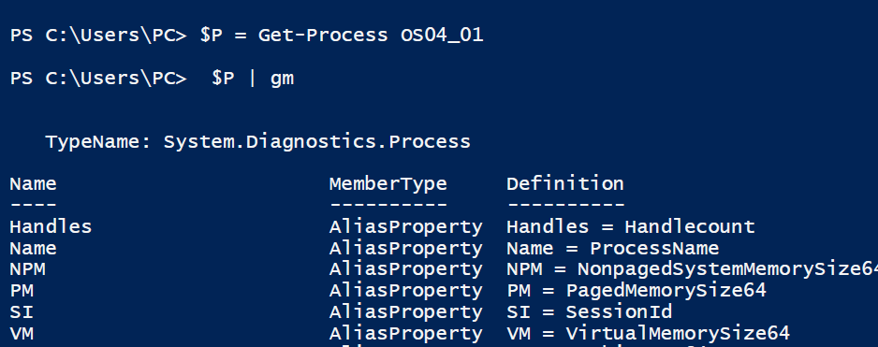

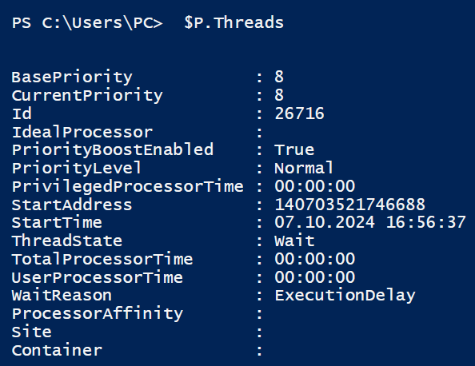

* BasePriority: Базовый приоритет потока (8). Это приоритет, с которым поток был создан.
* CurrentPriority: Текущий приоритет потока (8). Он может изменяться в зависимости от системной нагрузки.
* Id: Это уникальный идентификатор потока в системе.
* PriorityBoostEnabled: Флаг, указывающий, включено ли повышение приоритета потока
* PriorityLevel: Уровень приоритета потока. Это приоритетная категория, которая может быть одним из значений: Idle, BelowNormal, Normal, AboveNormal, High, или RealTime.
* PrivilegedProcessorTime: Время процессора, потраченное на выполнение привилегированных операций (системные операции).
* StartAddress: Адрес, с которого начинается выполнение потока.
* StartTime: Время старта потока
* ThreadState: Текущее состояние потока. В данном случае это Wait — поток ожидает ресурсы или выполнение операции. (если каждая итерация цикла включает задержку в 1 секунду (sleep_for), поток большую часть времени находится в состоянии ожидания, выполняя лишь небольшие вычисления при переходе к следующей итерации. Из-за этого процессорное время, потраченное на выполнение, остается близким к нулю, так как основная активность потока — это ожидание.)
* TotalProcessorTime: Общее время процессора, затраченное потоком на выполнение
* UserProcessorTime: Время, потраченное на выполнение пользовательского кода, как часть общего процессорного времени
* WaitReason: Причина ожидания потока
* ProcessorAffinity: Это свойство может указывать на предпочтительный процессор, на котором должен выполняться поток

и Performance Monitor (perfmon)

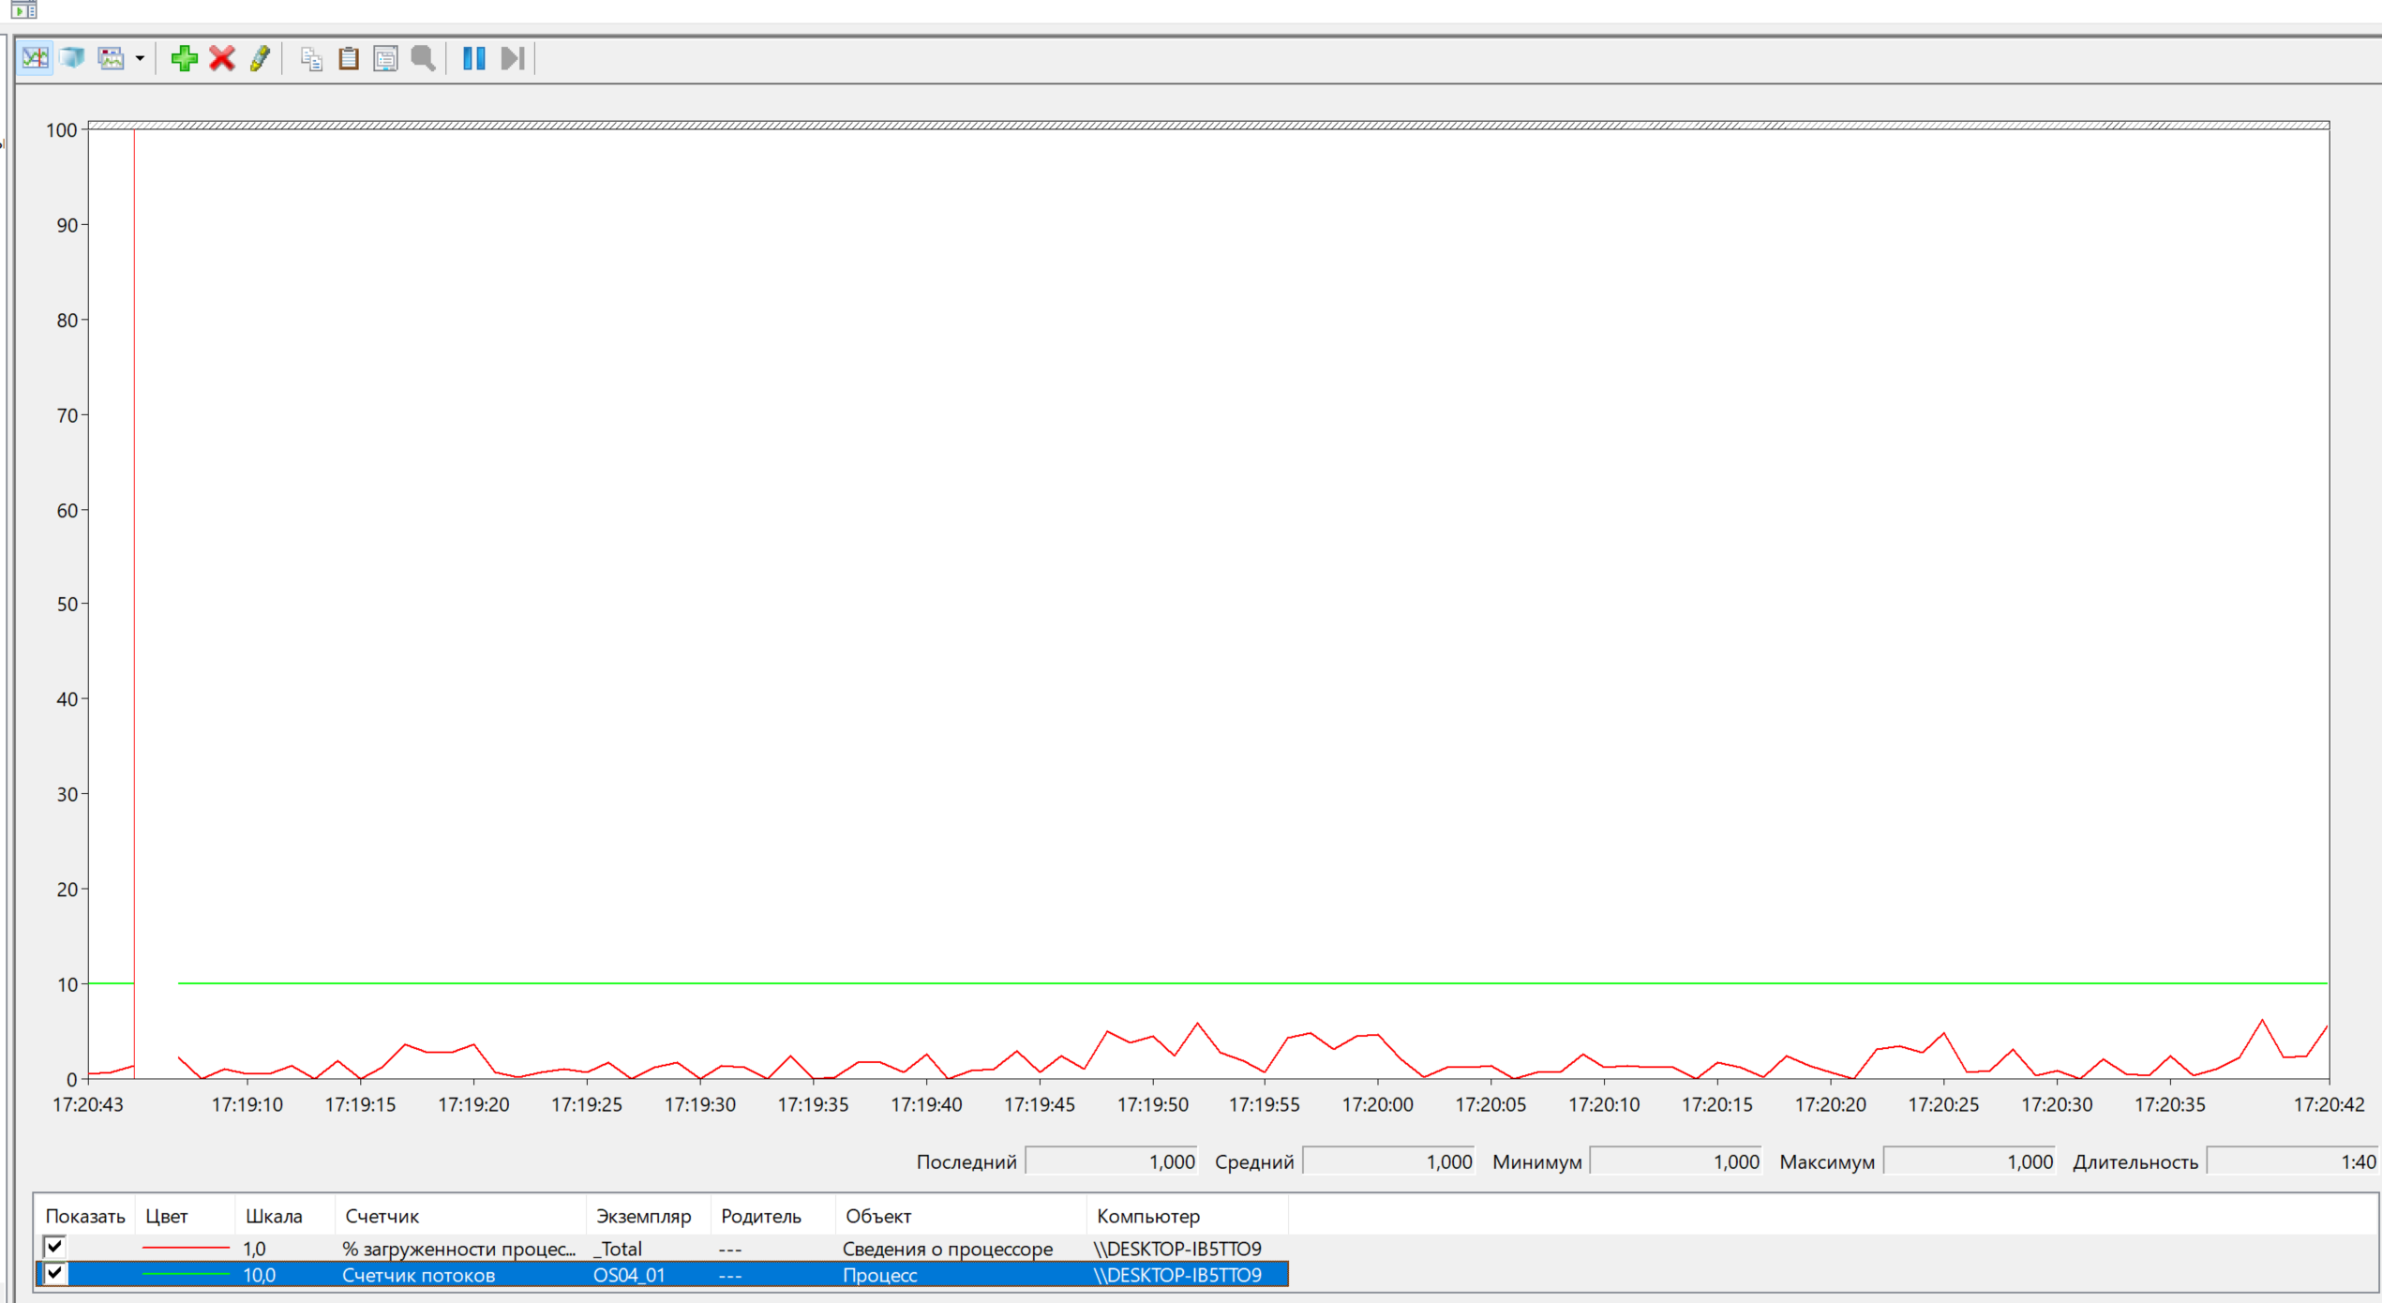

**Задание 02**

Разработайте консольное Windows-приложение OS04_02 на языке С++, выполняющее цикл 100 итераций с временной задержкой в 1 сек. с выводом на консоль идентификатора процесса.

Процесс OS04_02 должен создать два потока: потоковые функции OS04_02_T1, OS04_02_T2. Поток OS04_02_T1 - выполняет цикл 50 итераций с временной задержкой в 1 сек. с выводом на консоль идентификаторов процесса и потока. Поток OS04_02_T2 - выполняет цикл 125 итераций с временной задержкой в 1 сек. с выводом на консоль идентификаторов процесса и потока.

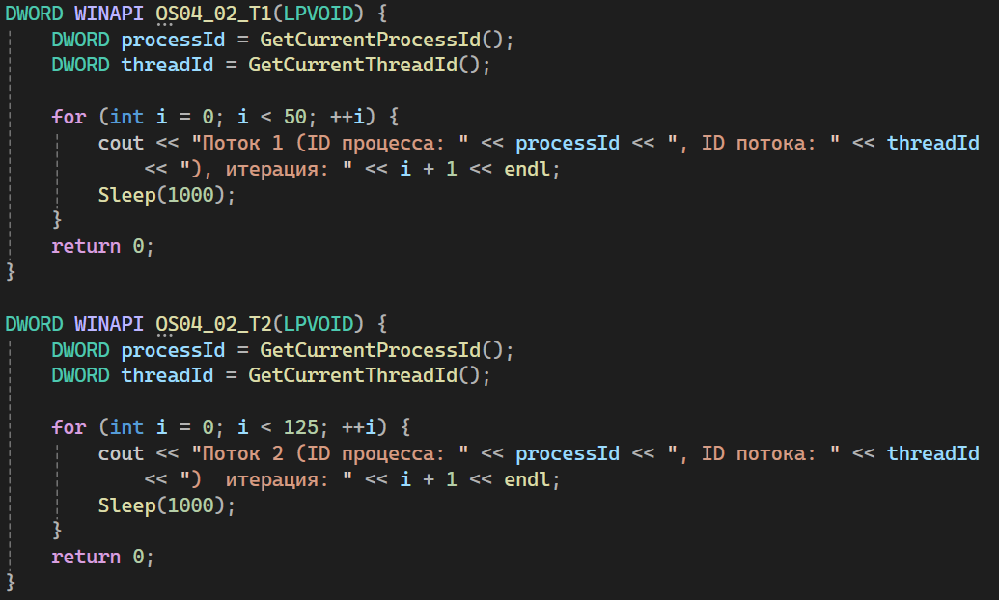

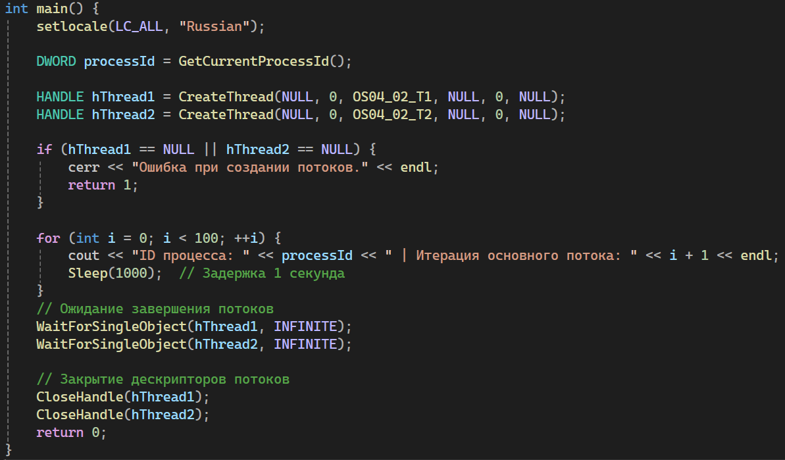

Продемонстрируйте информацию об потоках процесса OS04_02 с помощью утилит PowerShell ISE и Performance Monitor.

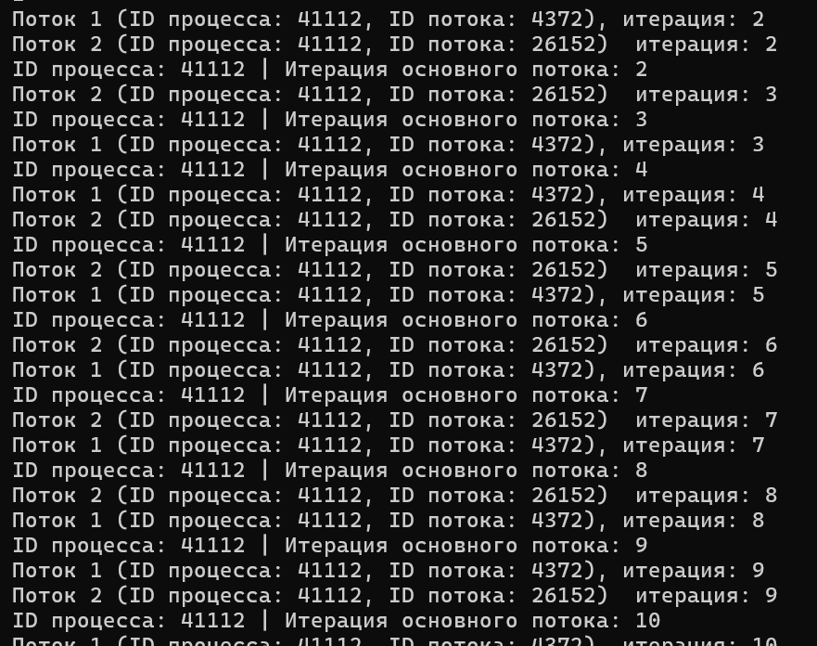

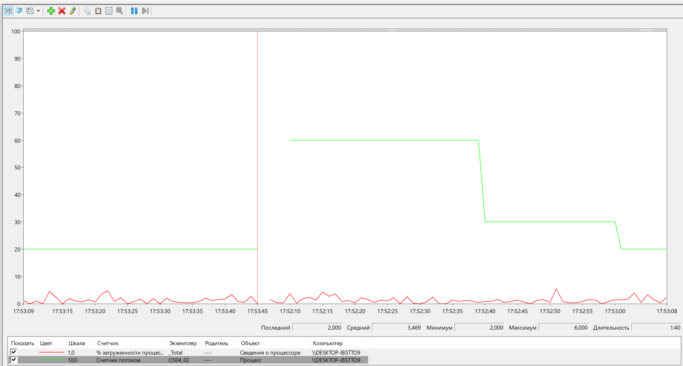

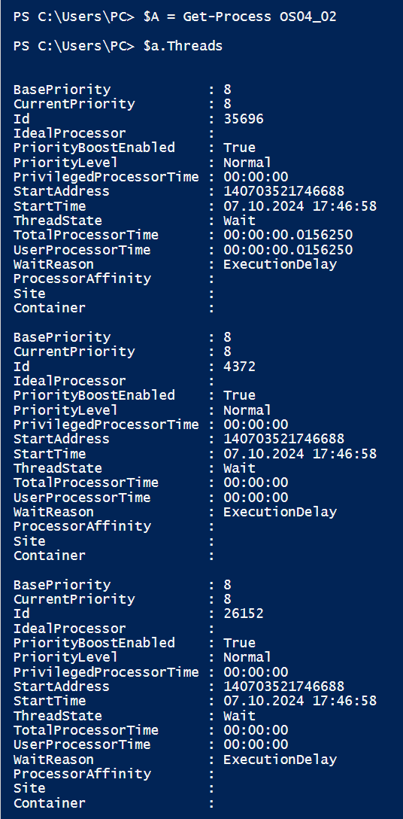

**Задание 03**

Определите, какое максимальное количество потоков можносоздать в одном процессе на вашем компьютере, используянижеприведенный программный код (или аналогичный).Сравните результаты между собой. От чего зависитмаксимальное количество потоков? Какое ограничениенакладывает операционная система.

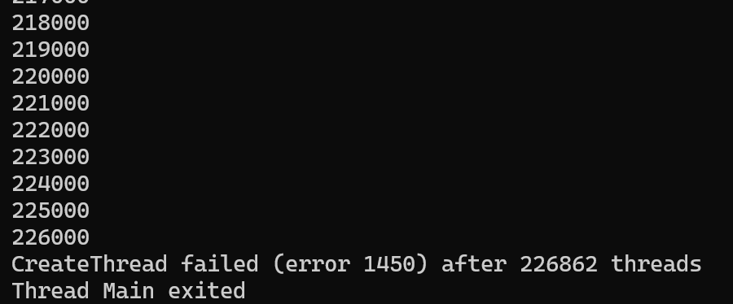

Максимальное количество потоков, которые удалось создать, составило 226862.

Другие результаты:

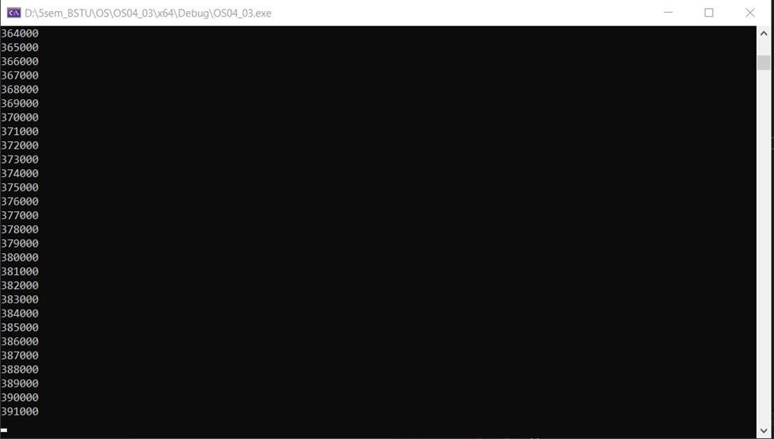

Что может влиять:

* Каждый поток требует определённого объёма памяти для стека. Если система не может выделить необходимое количество памяти, создание новых потоков будет ограничено.
* Количество доступных ядер и процессоров в системе
* Другие запущенные процессы и системные ресурсы

**Задание 04**

Создайте консольное приложение на C#, которое запускает три дополнительных потока и завершается через пять секунд. Один дополнительный поток завершается через 10 секунд, остальные два – через двадцать секунд. Фрагмент программного кода приведен ниже. (Вставьте Свои Имя-Фамилию).

Выполните приложение. Обратите внимание на общее время работы приложения.

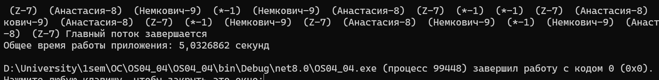

+-5 сек: так как оба дополнительных потока являются фоновыми, они могут быть завершены, когда основной поток завершится.

Измените значение свойства IsBackground для первого дополнительного потока на false и снова выполните приложение. Обратите внимание на общее время работы приложения.



+- 10 сек: общее время работы приложения теперь около 10 секунд, так как приложение ждет завершения первого дополнительного потока, а он как раз и работает 10с.

Измените значение свойства IsBackground для второго дополнительного потока на false и снова выполните приложение. Обратите внимание на общее время работы приложения.

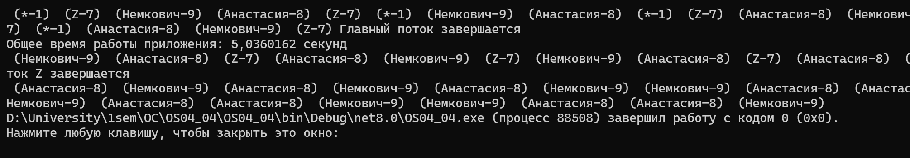

+- 20 сек: общее время работы приложения теперь около 20 секунд, так как приложение будет ожидать завершения обоих дополнительных потоков.

При IsBackground = true приложение может завершиться раньше, если главный поток заканчивает работу, и все фоновые потоки останавливаются.

При IsBackground = false приложение будет продолжать работать до тех пор, пока все рабочие потоки не завершат свою работу.

Можно еще использовать join

**Задание 05 (вспомогательное)**

Создайте функцию, которая производит ЛЮБЫЕ вычисления длительностью n миллисекунд на вашем компьютере (для последующих заданий метод Thread. Sleep(n) не подходит, так как он освобождает центральный процессор и ничего не делает) . Убедитесь, что MySleep(10000) работает ровно 10 секунд.

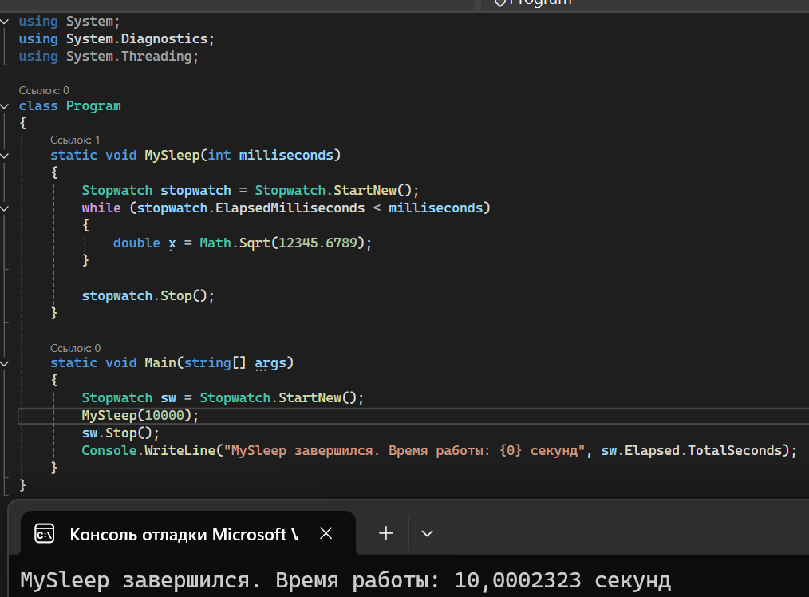

До запуска:

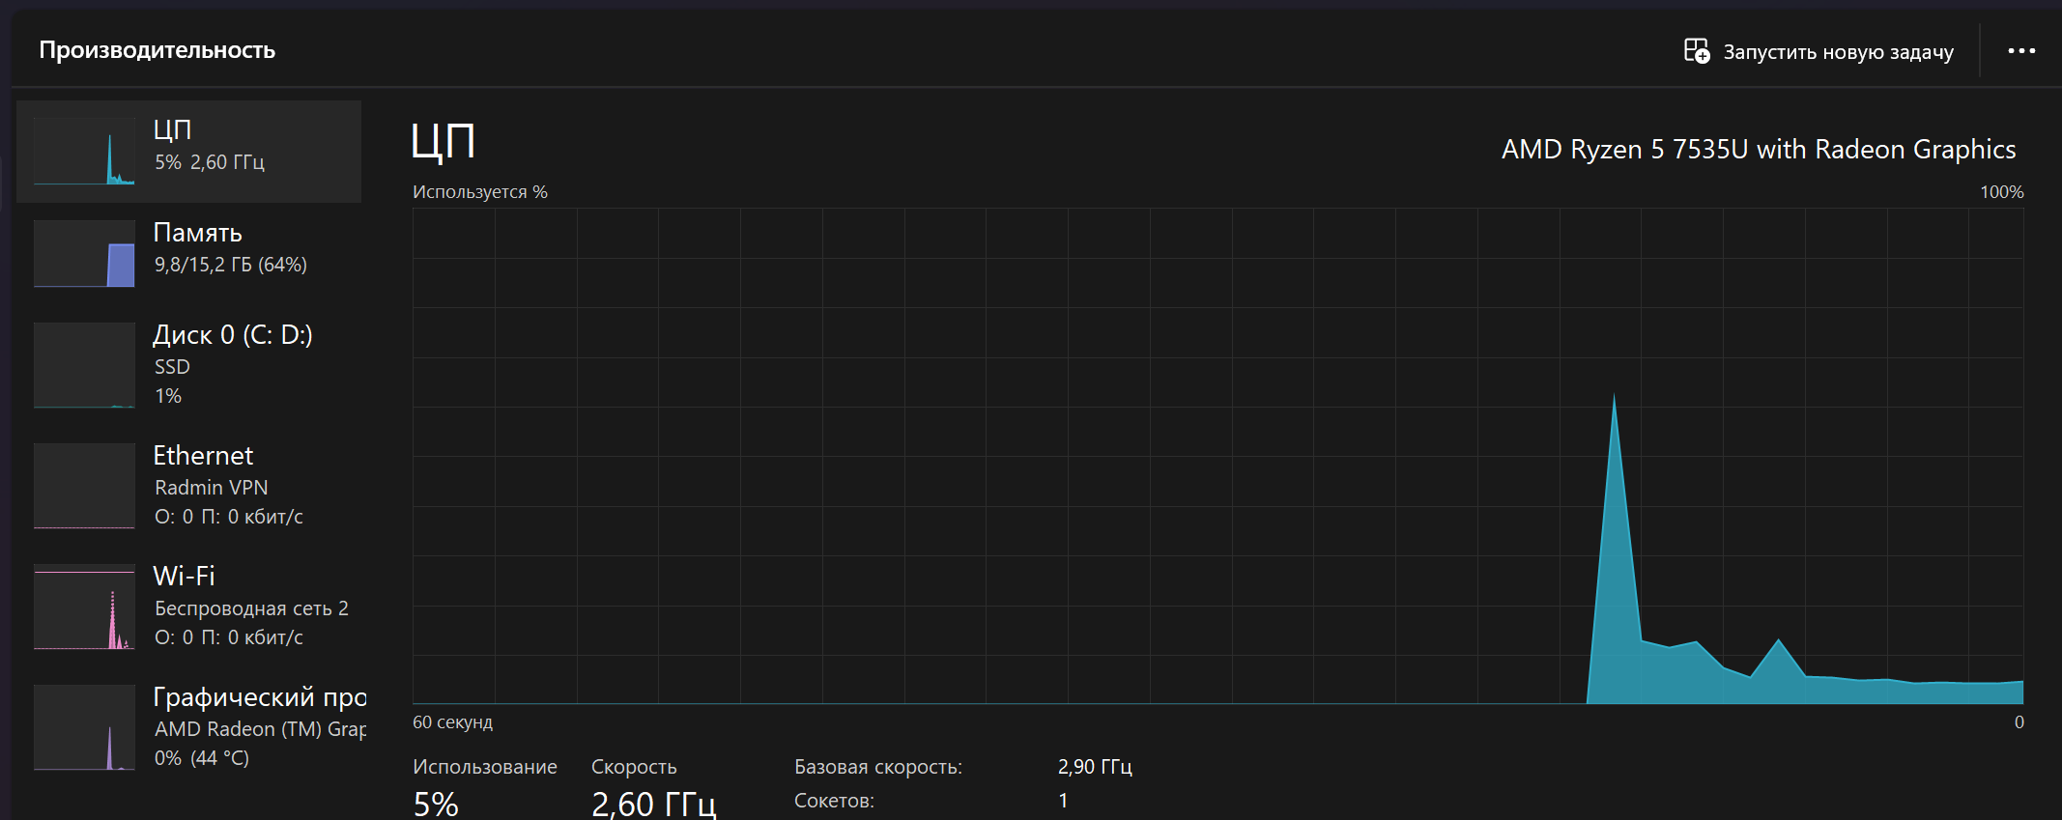

После:

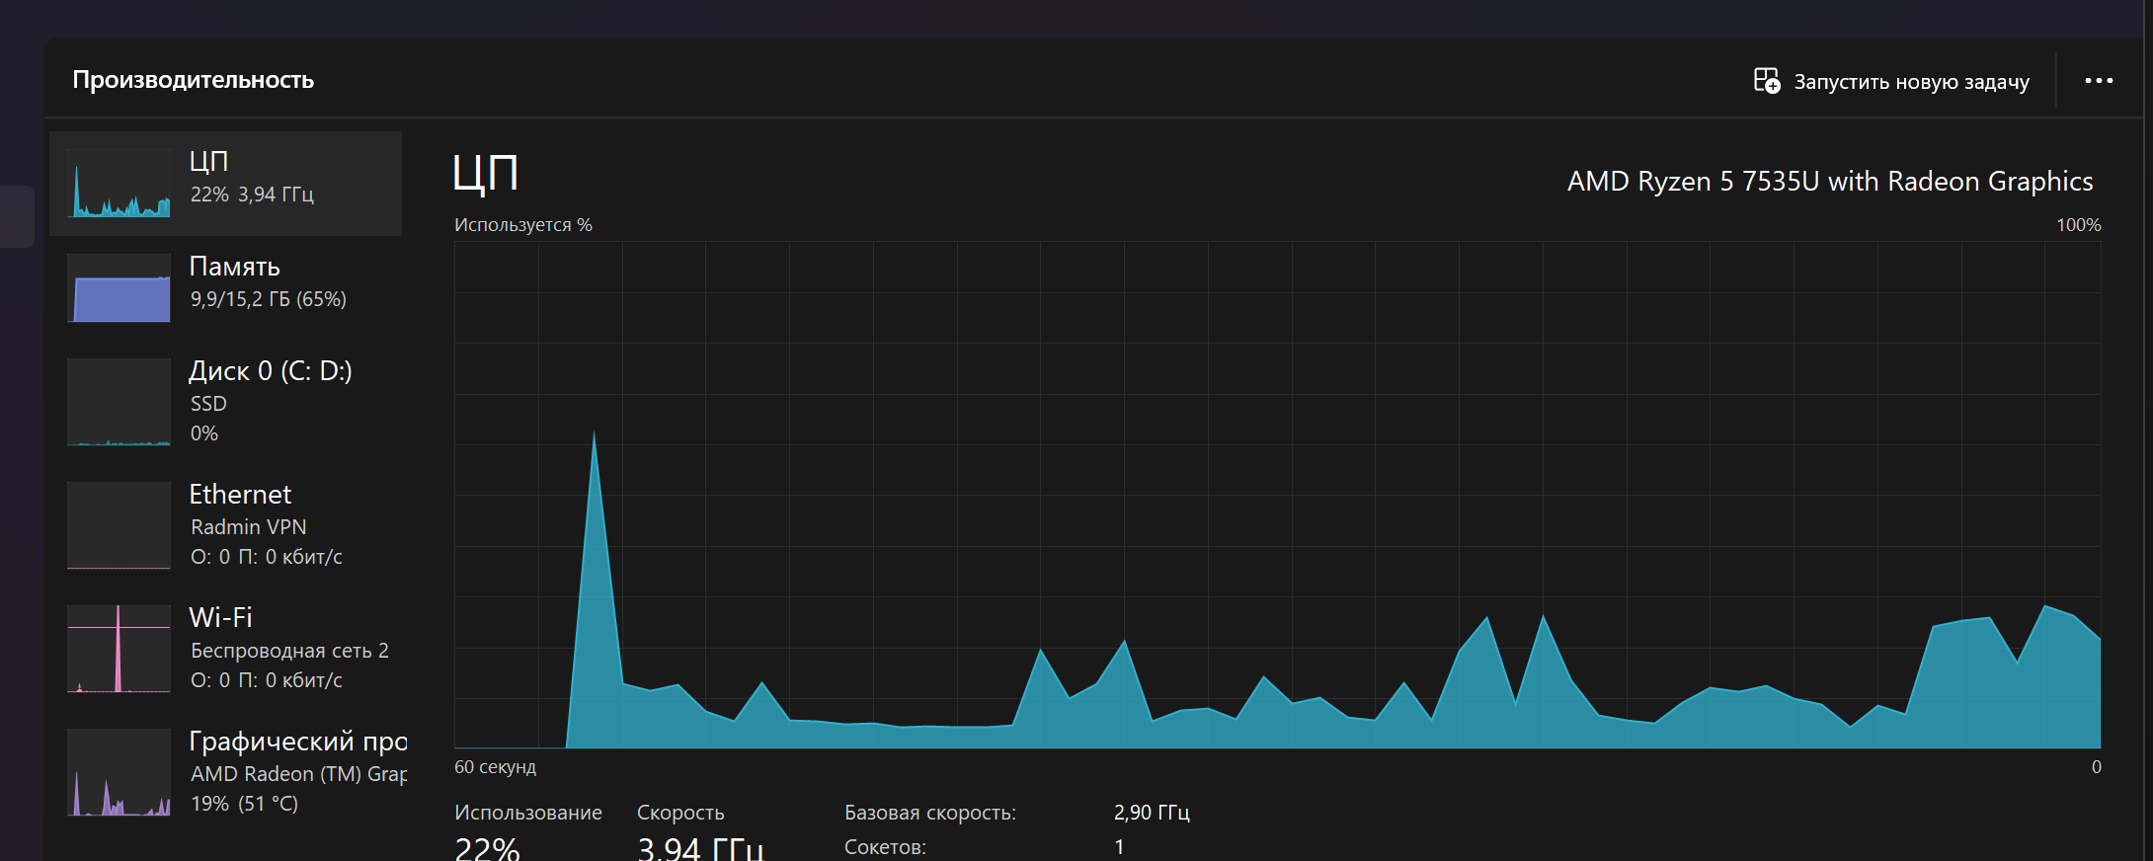

Узнайте количество ядер и логических процессоров в вашем компьютере

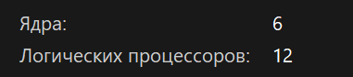

**Задание 06**  
Разработайте консольное приложение **OS04_06** на языке С#, запускающее 20 потоков, каждый из которых в цикле 5000000 раз увеличивает на единицу значение общей для всех потоков переменной. Исходное значение переменной — ноль. Выведите результат и сравните с произведением  
20х5000000.

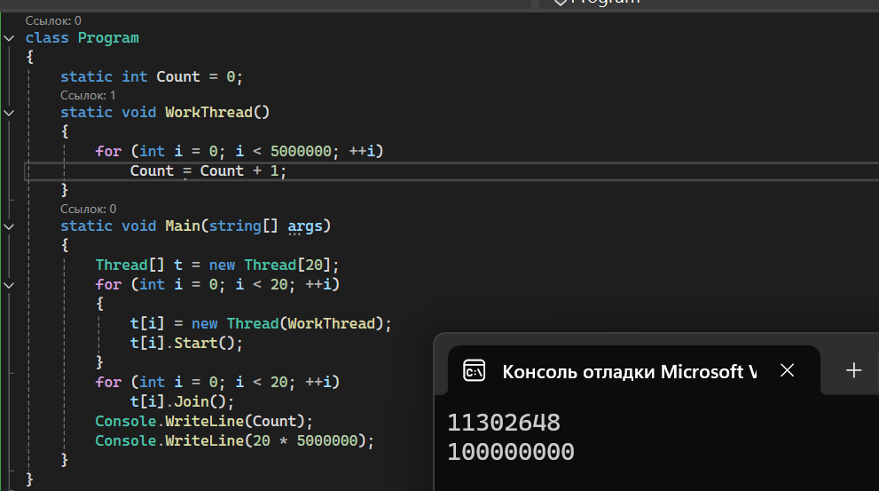

Разница между ожидаемым и фактическим результатом в программе возникает из-за **гонки данных**. Это происходит, когда несколько потоков одновременно обращаются к одной и той же переменной без синхронизации Когда поток читает значение переменной, увеличивает его и записывает обратно, другой поток может параллельно сделать то же самое. В результате часть операций теряется, и итоговое значение оказывается меньше, чем ожидаемое.

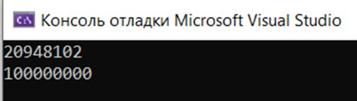

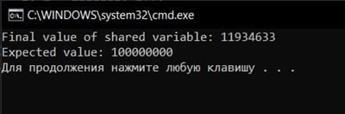

**Задание 07**

Разработайте консольное приложение OS04_07 на языке С#, запускающее N потоков, каждый из которых будет производить вычисления t секунд (использовать разработанный в задании 5 метод) , используя класс System.Threading.Thread. Сохраните информацию о работе потоков в течение T секунд и выведите на экран в виде таблицы < >. Подберите подходящие параметры в зависимости от количества логических процессоров в вашем компьютере (например, для четырех логических процессоров N = 10, t = 10, T=30).

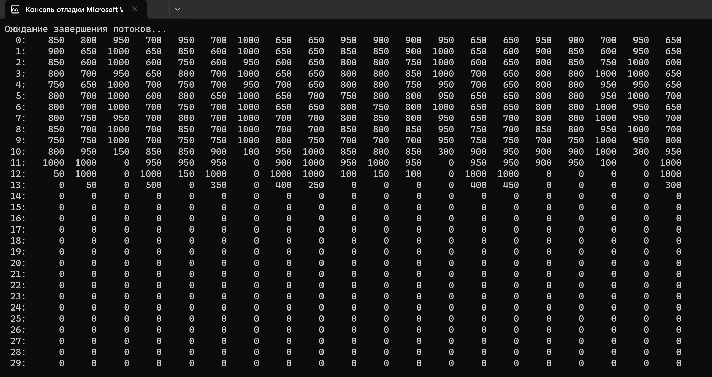

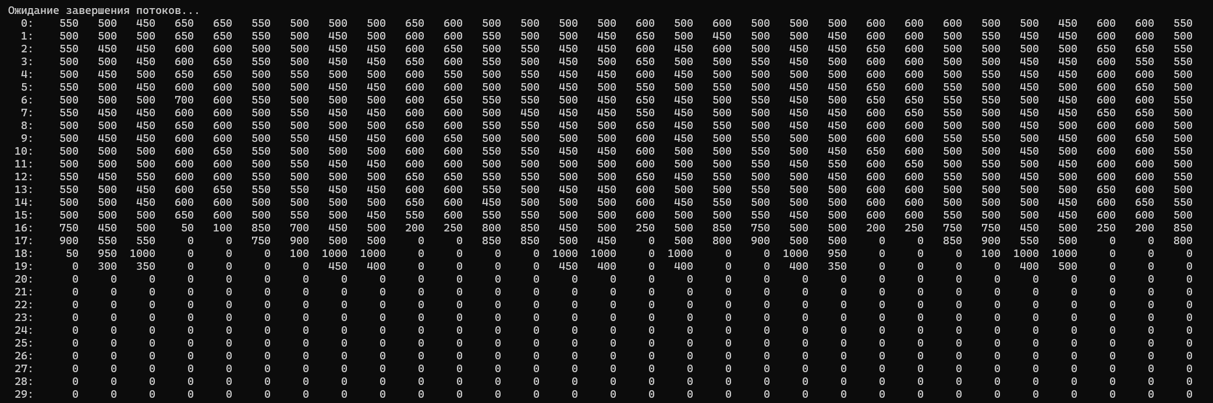

Строки – время

Столбцы – потоки

Числа – единицы работы, выполненные потоком. Эти значения могут варьироваться из-за конкуренции за ресурсы, при этом потоки могут блокироваться, если другие потоки занимают ресурсы. Если 0 – значит поток завершил свою работу.

**Задание 08**

Скопируйте консольное приложение OS04_07 как OS04_08. Теперь используйте пул потоков. Выведите статистику работы потоков на экран в виде таблицы .

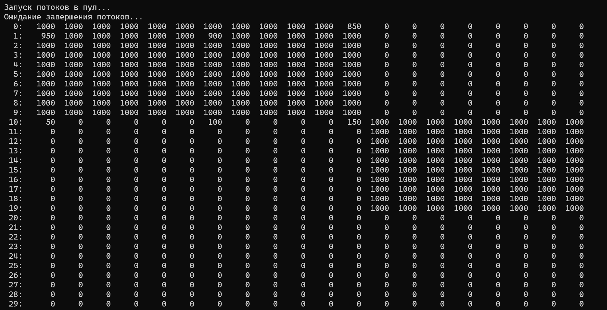

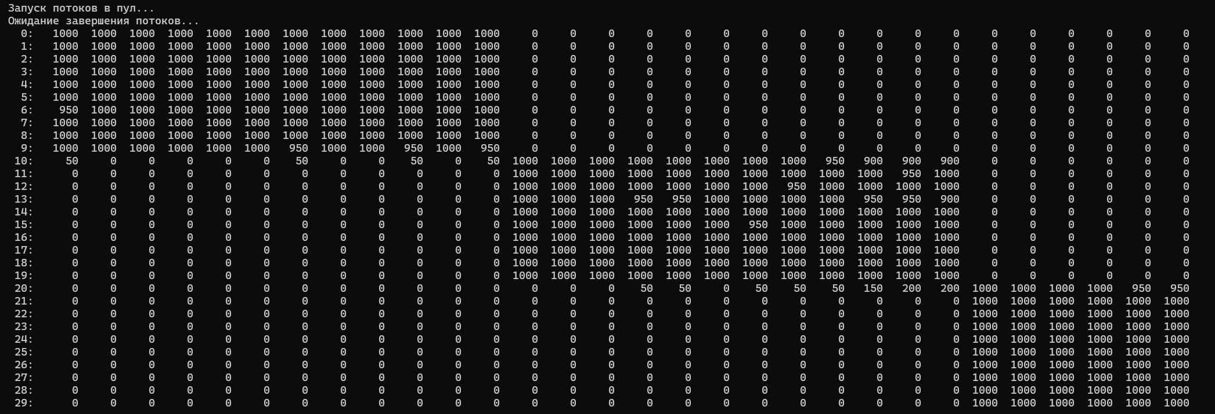

Пул потоков может создает определенное количество потоков (тут сначала 12, а потом остальные), которые начинают выполняться. Эти 12 потоков работают и завершаются, а затем пул может создает или дополнительные потоки для выполнения оставшейся работы. В результате, мы видим, что сначала активируется одна половина потоков, а затем другая. По сути при использовании пула потоков, достигается максимальная производительность для каждого.

**Задание 09**

Скопируйте консольное приложение OS04_07 как OS04_09. На этот раз используйте System.Threading.Tasks. Task. Выведите статистику работы потоков на экран в виде таблицы.

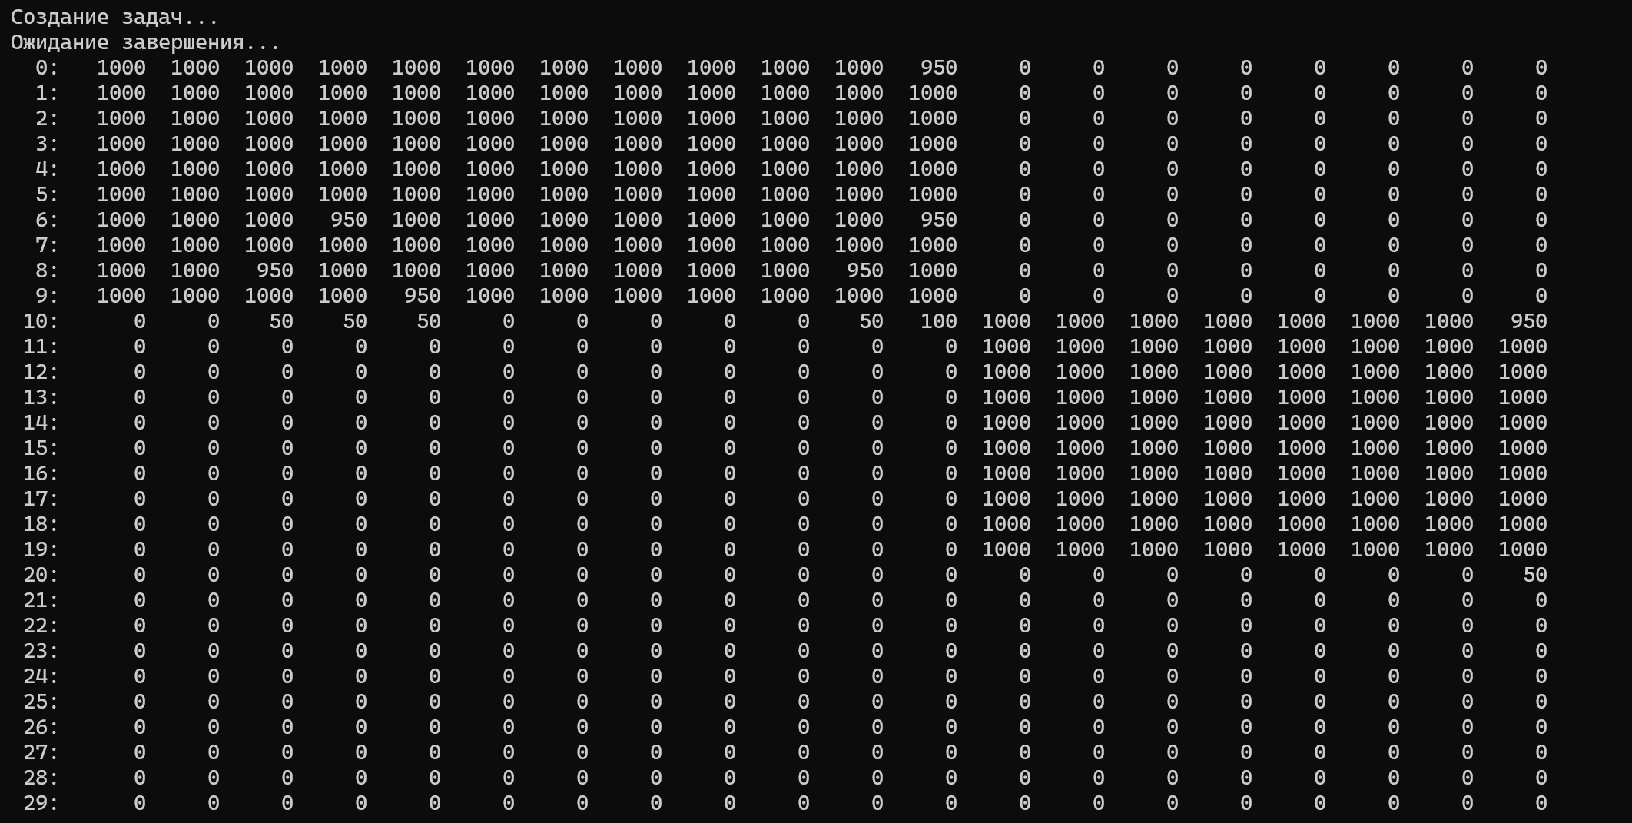

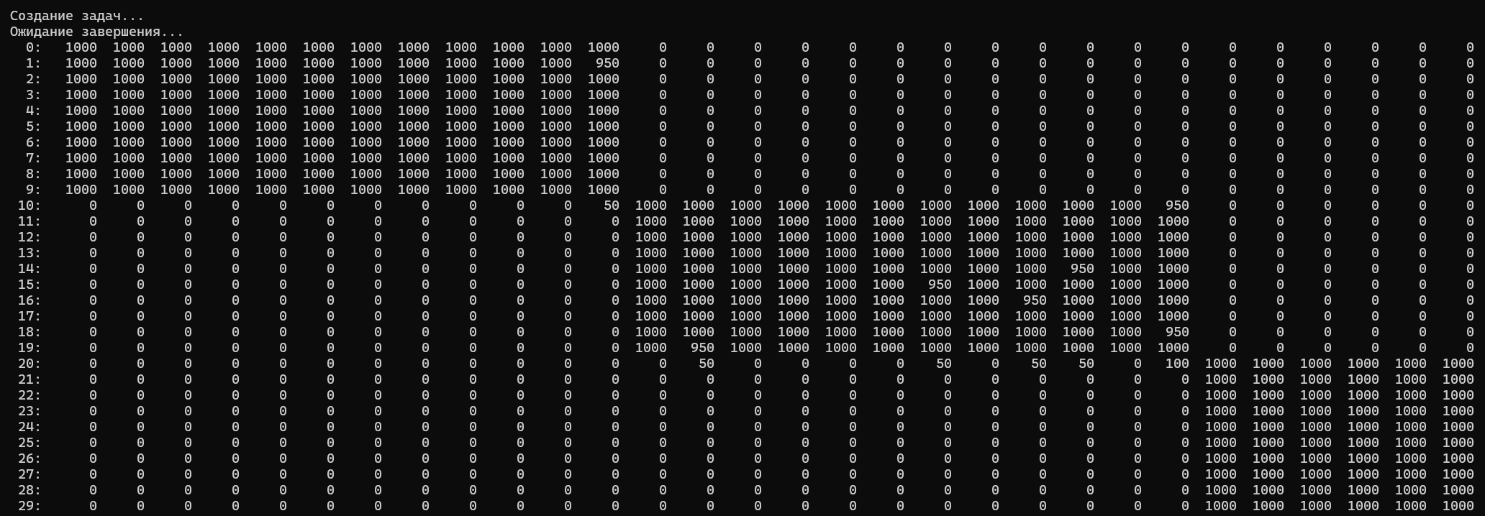

Задачи используют пул потоков (Thread Pool), что позволяет избежать накладных расходов на создание и уничтожение потоков. Когда задача завершена, поток возвращается в пул, чтобы быть повторно использованным для других задач. Так как задачи автоматически используют потоки из пула, система не перегружена большим количеством одновременно работающих потоков, что может привести к уменьшению производительности.

**Задание 10**  
Скопируйте консольное приложение **OS04_09** как **OS04_10**. Уменьшите количество задач до количества логических процессоров. Организуйте выполнение задач по очереди. Выведите статистику работы потоков на экран в виде таблицы

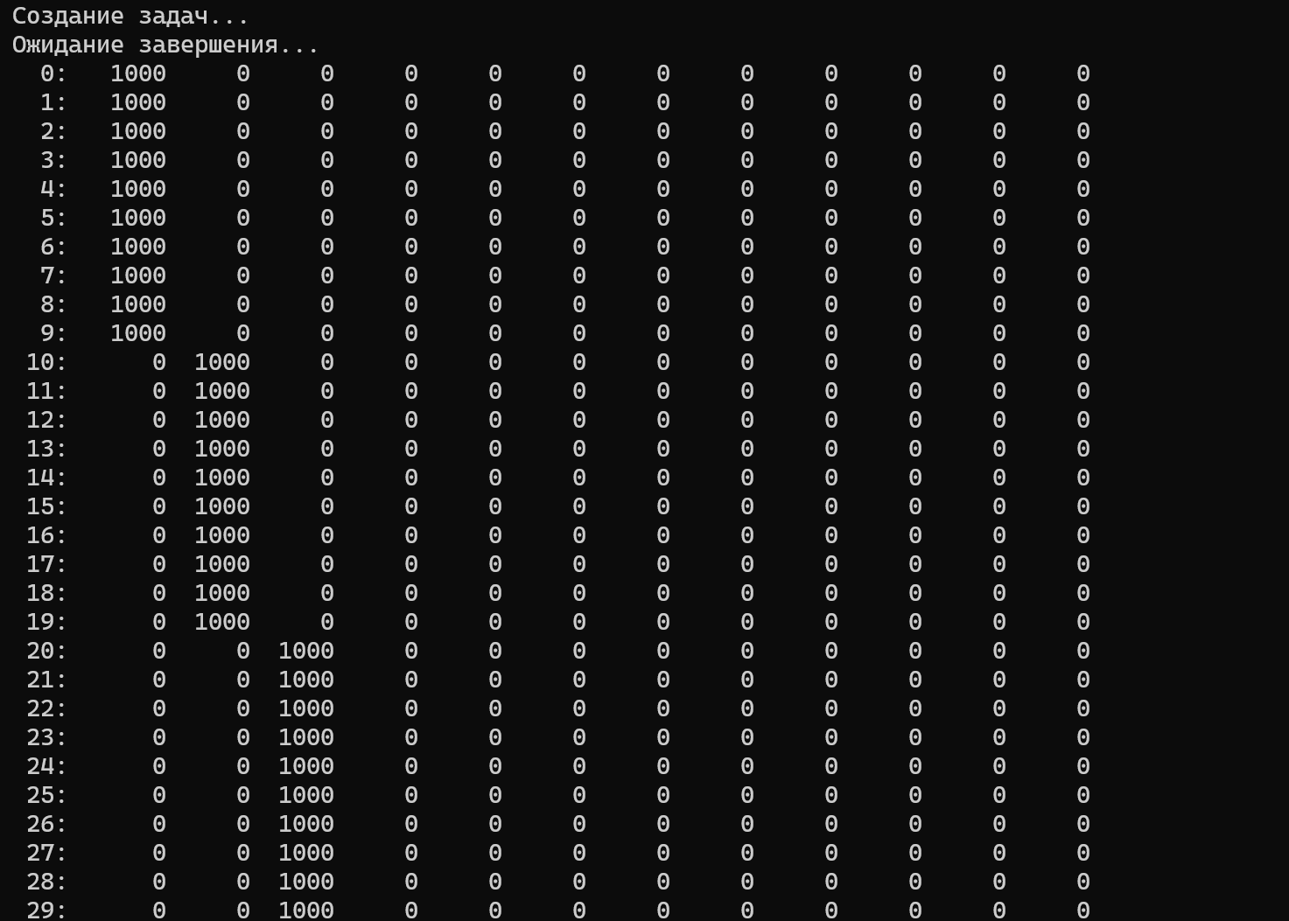

Мы запускаем задачи последовательно с помощью ContinueWith, это означает, что каждая задача ожидает завершения предыдущей перед тем, как начать выполнение. В результате только одна задача выполняется в данный момент времени, и только она обновляет значения в матрице, пока не завершится, и только потом начинает следующая задача.

**Задание 11**

Разработайте на языке консольное Linux-приложение OS04_10 на языке С, выполняющее цикл 100 итераций с временной задержкой в 1 сек. с выводом на консоль идентификатора процесса (использовать функции из pthread.h).

Процесс OS04_10 должен создать поток: потоковая функция OS04_10_T1. Поток OS04_10_T1 - выполняет цикл 75 итераций с временной задержкой в 1 сек. с выводом на консоль идентификаторов процесса.

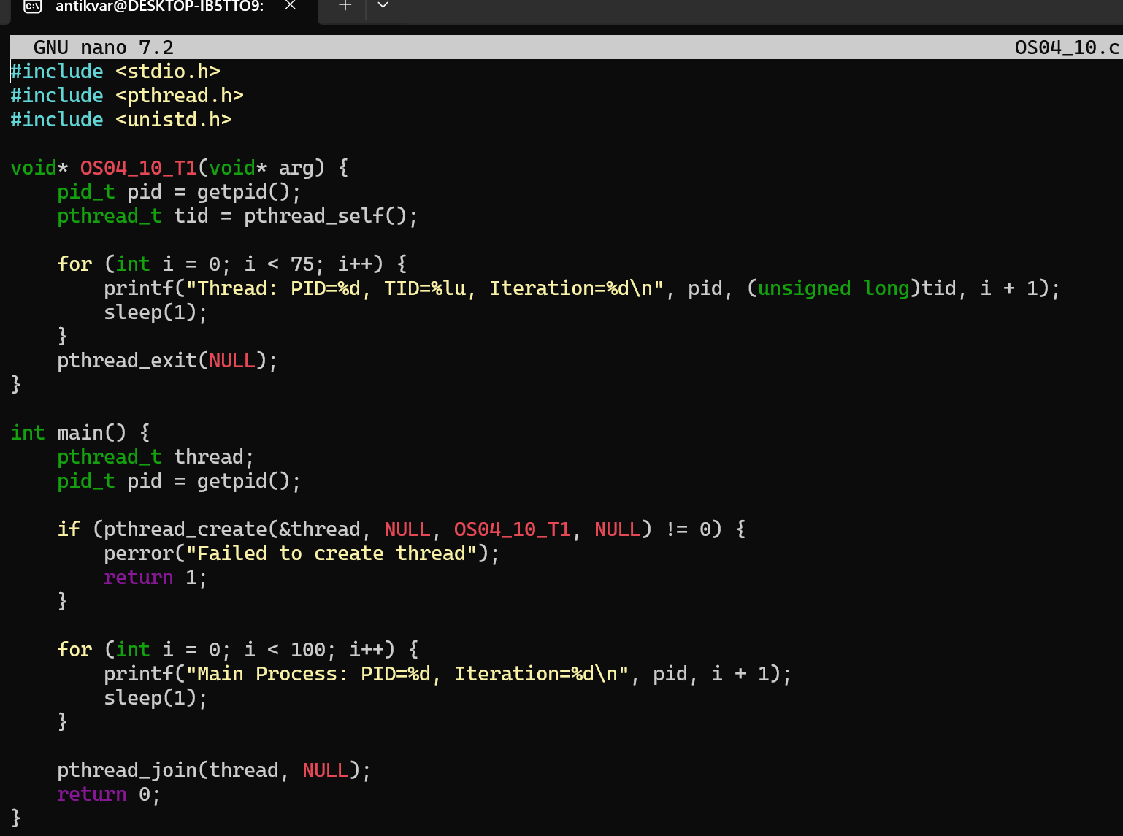

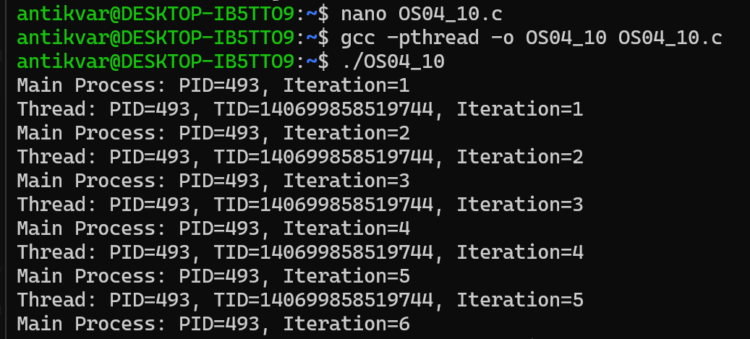

Продемонстрируйте информацию о потоках процесса OS04_10 с помощью утилиты ps.

Ps –e – все процессы на сервере

ps -T –p (пид процесса) – показать потоки процесса

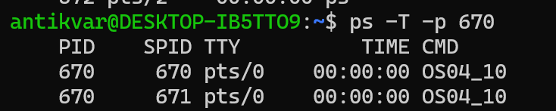

ps –eLf

-L — выводит информацию о потоках.

-f — полный формат вывода, включая имя пользователя, PID, PPID, время запуска и команду.



**Задание 12.** Ответьте на следующие вопросы

**Что такое поток управления OS?**

Поток выполнения (англ. thread — нить) — наименьшая единица обработки, исполнение которой может быть назначено ядром операционной системы. Несколько потоков выполнения могут существовать в рамках одного и того же процесса и совместно использовать ресурсы, такие как память, тогда как процессы не разделяют этих ресурсов.

В частности, потоки выполнения разделяют:

* Инструкции процесса (его код);
* Контекст процесса (значения переменных, которые они имеют в любой момент времени).

**С помощью каких системных вызовов создаются потоки в Windows и Linux?**

Новый поток создается с помощью вызова функции **pthread_create**. В качестве значения функции возвращается идентификатор только что созданного потока. Поток создается путем выполнения start_routine с arg в качестве единственного аргумента. Если start_routine возвращает значение, эффект такой же, как если бы был неявный вызов pthread_exit() с использованием возвращаемого значения start_routine в качестве статуса выхода.

* pthread_t *thread: Указатель на переменную для хранения идентификатора потока.
* const pthread_attr_t *attr: Указатель на атрибуты потока, передайте NULL для настроек по умолчанию.
* void *(*start_routine)(void *): Указатель на функцию, которую будет выполнять поток.
* void *arg: Аргумент, передаваемый в функцию потока (может быть NULL)

Функция **CreateThread** создает новый поток для процесса. Создаваемый поток должен указать начальный адрес кода, который должен выполнить новый поток. Как правило, начальный адрес — это имя функции, определенной в коде программы. Эта функция принимает один параметр и возвращает значение DWORD.

HANDLE CreateThread(

LPSECURITY_ATTRIBUTES lpThreadAttributes, // атрибуты безопасности

SIZE_T dwStackSize, // размер стека потока

LPTHREAD_START_ROUTINE lpStartAddress, // указатель на функцию, которая будет выполняться в потоке

LPVOID lpParameter, // параметр, который передается в поток

DWORD dwCreationFlags, // флаги создания потока

LPDWORD lpThreadId // указатель на переменную, которая получит идентификатор потока

);

**Что такое системные и пользовательские потоки?**

При первом подходе (на уровне пользовательского пространства) процесс ведет собственную таблицу потоков, а ядро считает этот процесс однопоточным. Переключение потоков в этом случае требует меньше затрат процессорного времени. Однако возникают проблемы с планированием — если поток не возвращает управление добровольно, другие потоки не смогут выполняться. Также системные вызовы или отсутствие страницы в памяти могут заблокировать весь процесс.

При реализации потоков на уровне ядра не требуется новых неблокирующих системных вызовов. Более того, если один из потоков сталкивается с отсутствующей страницей, ядро может проверить, есть ли у процесса другие готовые к выполнению потоки, и запустить один из них, пока ожидается загрузка страницы с диска. Главным недостатком этого подхода являются высокие затраты на системные вызовы, что особенно ощутимо при частых операциях с потоками, таких как создание или удаление. Управляются операционной системой через системные вызовы (например, pthread_create в Linux или CreateThread)

Системный вызов — это механизм, с помощью которого программы в пользовательском пространстве взаимодействуют с ядром операционной системы для выполнения различных привилегированных операций

**Что такое многопоточность?**

Многопоточность позволяет процессу, созданному в операционной системе, состоять из нескольких потоков, которые выполняются «параллельно», то есть без строго заданного порядка. В .NET Framework начиная с версии 4 рекомендуется использовать библиотеку параллельных задач (TPL) и Parallel LINQ (PLINQ) для организации многопоточности.

TPL и PLINQ опираются на потоки пула потоков (ThreadPool). Класс System.Threading.ThreadPool предоставляет .NET-приложениям пул рабочих потоков, которые можно использовать для выполнения задач. Также можно напрямую работать с классом System.Threading.Thread, который представляет управляемый поток.

**Что такое контекст потока и для чего он нужен?**

Контекст потока содержит все сведения, позволяющие потоку безболезненно возобновить выполнение, в том числе набор регистров процессора и стек потока. Несколько потоков могут выполняться в контексте процесса. Все потоки процесса используют общий диапазон виртуальных адресов. Поток может исполнять любую часть программного кода, включая части, выполняемые в данный момент другим потоком

* Основные компоненты контекста потока:
* Регистры процессора
* Стек
* Состояние потока
* Идентификатор потока
* Приоритет потока
* Используемые ресурсы

**Перечислите состояния, в которых может быть поток и поясните их назначение.**

Каждый созданный в системе поток может находиться в одном из трех состояний:

* Состояние выполнения: в этом состоянии код потока выполняется процессором. На однопроцессорных платформах только один поток может находиться в этом состоянии в любой момент времени.
* Состояние готовности к выполнению: поток готов продолжить свою работу и ожидает освобождения центрального процессора (ЦП).
* Состояние ожидания: поток не требует времени ЦП и ждет наступления определенного события, например, завершения операции ввода/вывода или освобождения необходимого ресурса. Потоки в этом состоянии часто называют блокированными.

В состояниях готовности и ожидания может находиться несколько потоков, поэтому система создает отдельные списковые структуры для хранения их дескрипторов. Организация этих списков зависит от принципов, заложенных в систему планирования потоков для данной операционной системы.

**Что такое LWP?**

LWP - поддерживаемый ядром пользовательский поток

**Что такое потокобезопасность программного кода?**

Потокобезопасность — это предотвращение гонок данных — ситуаций, в которых данные устанавливаются в правильные или неправильные значения в зависимости от порядка, в котором несколько потоков получают доступ к данным и изменяют их. Процедура потокобезопасна, когда она логически корректна при одновременном выполнении несколькими потоками.

**Что такое реентерабельность кода?**

Компьютерная программа в целом или её отдельная процедура называется реентерабельной, если она разработана таким образом, что одна и та же копия инструкций программы в памяти может быть совместно использована несколькими пользователями или процессами [3]. При этом второй пользователь может вызвать реентерабельный код до того, как с ним завершит работу первый пользователь и это как минимум не должно привести к ошибке, а при корректной реализации не должно вызвать потери вычислений (то есть не должно появиться необходимости выполнять уже выполненные фрагменты кода).

**Что такое Fiber?**

Волокно — наименьшая последовательность запрограммированных инструкций, которой можно управлять в пользовательском режиме, внешнем по отношению к планировщику операционной системы. Волокно представляет память для стека выполнения и набор регистров ЦП, необходимых для выполнения инструкций. Волокна могут выполняться только явно потоками и никогда не будут запланированы планировщиком операционной системы. Запуск волокна является кооперативным, то есть поток должен явно выбрать волокно для запуска, а волокно должно сообщить потоку, в котором оно запущено, что оно завершено или его необходимо приостановить.

Волокно похоже на поток в том смысле, что у него есть свой стек, но в отличие от потока в том, что операционная система никогда не планирует волокно. Вместо этого рабочие потоки carb.tasking запускают волокна по мере их доступности.